GEOMETRICKÉ TVARY
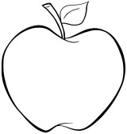
Pomenuj a spočítaj geometrické tvary v jablku. Nakresli ich do tabuľky. Vyfarbi ich nasledovne:

